Resolución del Pleno del Instituto de Transparencia, Acceso a la Información Pública y Protección de Datos Personales del Estado de México y Municipios, con domicilio en Metepec, Estado de México, de fecha dieciséis de diciembre de dos mil veinte.

VISTO el expediente formado con motivo del recurso de revisión 04457/INFOEM/IP/RR/2020, interpuesto por el C. Xxxx xxxxx xxxxx xxxxx, en lo sucesivo EL RECURRENTE, en contra de la respuesta del Ayuntamiento de Otumba, en lo sucesivo EL SUJETO OBLIGADO, se procede a dictar la presente resolución con base en lo siguiente:
R E S U L T A N D O
I. En fecha uno de septiembre de dos mil veinte, EL RECURRENTE presentó a través la Plataforma Nacional de Transparencia, registrada a través del Sistema de Acceso a la Información Mexiquense, en lo subsecuente EL SAIMEX ante EL SUJETO OBLIGADO, la solicitud de acceso a información pública, a las que se les asignó el número 00082/OTUMBA/IP/2020, mediante el cual requirió lo siguiente:

Número de Solicitud | Contenido
00082/OTUMBA/IP/2020 | “Solicito desglosado por año desde 2018,2019 y 2020, los oficios recibidos y enviados por cada unidad administrativa o direccion, del ayuntamiento Otumba, dicha informacion la solicito en formato PDF al correo JaPz1011gmailcom, no la solicito en fisico y tampoco en consulta publica. En caso de que sean varios tomos solicito se envien al correo mencionado.” (sic)

II. Con base en el detalle de seguimiento que obra en EL SAIMEX, se advierte que en fecha ocho de septiembre de dos mil veinte, EL SUJETO OBLIGADO solicitó al particular aclarar la solicitud de acceso a la información público en los siguientes términos:
“Folio de la solicitud: 00082/OTUMBA/IP/2020
Con fundamento en el articulo 159 de la Ley de Transparencia y Acceso a la Información Pública del Estado de México y Municipios, se le requiere para que dentro del plazo de diez días hábiles realice lo siguiente:
Solicito desglosado por año desde 2018,2019 y 2020, los oficios recibidos y enviados por cada unidad administrativa o dirección, del ayuntamiento Otumba, de lo anterior se le solicita que aclare y especifique el tipo de Oficios que requiere; Así como de que Área o dirección en especifico
En caso de que no se desahogue el requerimiento señalado dentro del plazo citado se tendrá por no presentada la solicitud de información, quedando a salvo sus derechos para volver a presentar la solicitud, lo anterior con fundamento en el artículo 159 de la Ley invocada.
ATENTAMENTE
Lic. Cesar Martinez Bojorges”
Por su parte, el particular respondió a dicha aclaración el diez de septiembre de dos mil veinte, en el que manifestó:
“Realmente requiero todos los oficios en versión PDF de todas las áreas y direcciones del ayuntamiento Otumba que hayan enviado y recibido en las fechas antes mencionadas.”

III. Por su parte el Titular de la Unidad de Transparencia en fecha quince de septiembre de dos mil veinte, solicitó la información de mérito, como se aprecia en la imagen inserta a continuación:
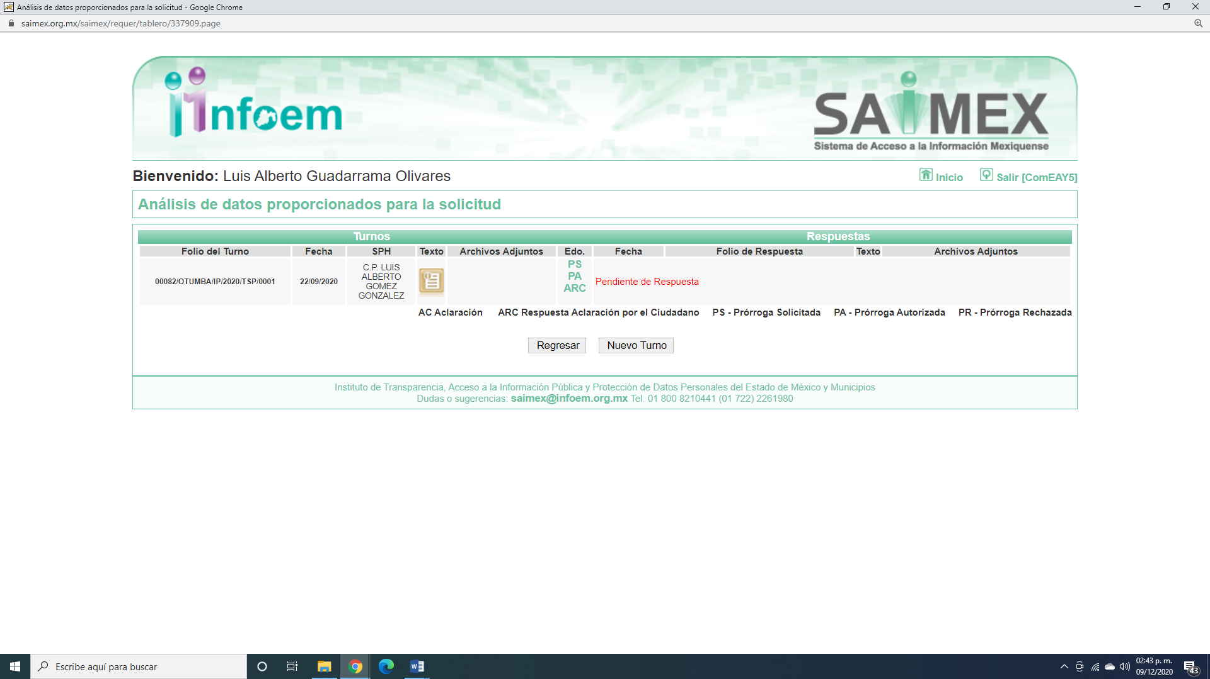
Es importante señalar que, el servidor público al que se le requirió la información, de la revisión realizada por esta Ponencia al Directorio de Servidores Públicos publicado en el portal electrónico que contiene la Información Pública de Oficio Mexiquense (IPOMEX), se encontró información que el cargo que ostenta de Tesorero Municipal, como se observa a continuación;
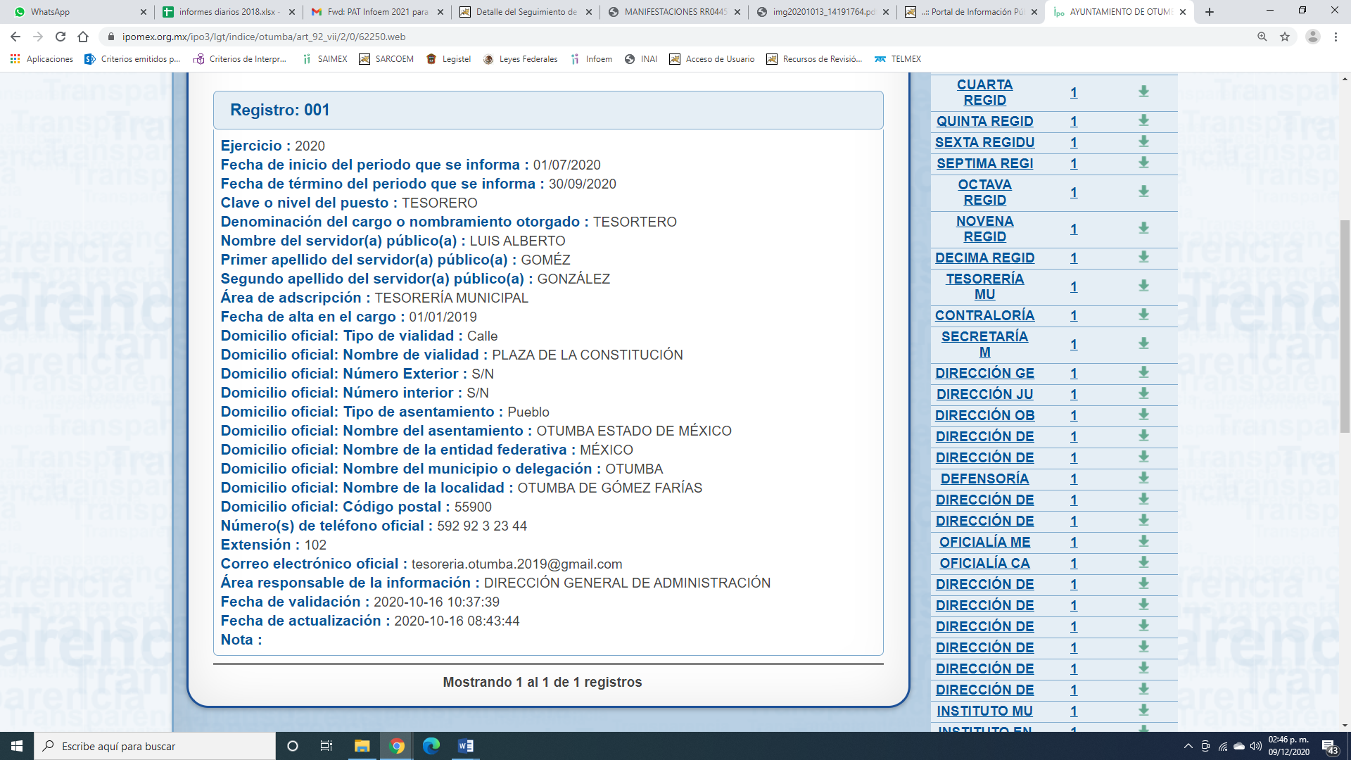

IV. Con base en el detalle de seguimiento que obra en EL SAIMEX, se advierte que EL SUJETO OBLIGADO en fecha treinta de septiembre de dos mil veinte, notificó al RECURRENTE, que el plazo de quince días para dar respuesta a su solicitud se había prorrogado siete días más, en términos de lo que establece el artículo 163 de la Ley de Transparencia y Acceso a la Información Pública del Estado de México y Municipios.
Cabe hacer mención que la prórroga cumple con las formalidades que dispone la norma anteriormente citada; en virtud de que, adjunto el Acuerdo de Comité de Transparencia que aprobó la misma.
V. De las constancias que obran en EL SAIMEX, se advierte que en fecha trece de octubre de dos mil veinte, EL SUJETO OBLIGADO dio respuesta a la solicitud de información, en los siguientes términos:

“Folio de la solicitud: 00082/OTUMBA/IP/2020
En respuesta a la solicitud recibida, nos permitimos hacer de su conocimiento que con fundamento en el artículo 53, Fracciones: II, V y VI de la Ley de Transparencia y Acceso a la Información Pública del Estado de México y Municipios, le contestamos que:
Por medio del presente se emite respuesta a su solicitud marcada con el numero 00082/OTUMBA/IP/2020, mediante los siguiente archivos adjuntos de nombre OFICIOS SAIMEX 82, sistemas saimex 82 e img20201013_14191764. Esta Unidad de Transparencia, de acuerdo al art. 158 de la Ley de Transparencia y Acceso a la Información pública, solicita se haga el cambio de modalidad para la entrega de información toda vez que la plataforma Saimex es insuficiente para enviar la cantidad de 35,355 oficios y 19 discos (CD) , pues sobrepasa las capacidades técnicas.
ATENTAMENTE
Lic. Cesar Martinez Bojorges”

Asimismo adjuntó tres archivos electrónicos denominados img20201013_14191764.pdf, OFICIOS SAIMEX 82.pdf y sistemas saimex 82.pdf, los cuales contienen lo siguiente:
El img20201013_14191764.pdf, contiene el oficio de la Directora de Informática por el que señaló que si sobrepasa la información las capacidades del sistema.
El OFICIOS SAIMEX 82.pdf, contiene 33 oficios de las diferentes Unidades Administrativas del Municipio de Otumba por el que informan a la Unidad de Transparencia el número de fojas que consta la respuesta de acceso a la información pública.
El sistemas saimex 82.pdf, contiene el oficio del Coordinador de Sistemas y Telefonía del Municipio de Otumba por el que informa al Titular de la Unidad de Transparencia que la información para dar respuesta excede de 5 GB, por lo que los sistemas RAR Y ZIP no tienen la capacidad suficiente para realizar la compresión de 35,355 oficios enviados por las áreas y 19 CD.

VI. Inconforme con la respuesta, el trece de octubre de dos mil veinte, EL RECURRENTE interpuso el recurso de revisión objeto del presente estudio, y se le asignó el número de expediente 04457/INFOEM/IP/RR/2020, en el que señaló como acto impugnado y razones o motivos de inconformidad lo siguiente:

Número de Recurso | Acto Impugnado | Razones o motivos de inconformidad
04457/INFOEM/IP/RR/2020 | “No me fue entregada toda la información y me ofrecen otro tipo de modalidad, aún cuando en el primer correo lo solicité por medios electronicos, es por ello que les envío un tutoríal con el fin de que me puedan entregar la información en versión digital https://www.youtube.com/watch?v=XrEd6b-VxlU” | “Apesar de que la plataforma no me ofrece otra opción, lo cieerto es que no me entregaron completa la información, ademas lo quieren entregar en un formato no solicitado, es por ello que les envío la loga de un video tutorial para que una vez que guarden la infromación en su Google Drive con capacidad de almacenamiento hasta de 15 GB, me envíen las ligas de acceso a las carpetas, ya que si bien SAIMEX no soporta eniar mucha infomración, si soporta enviar las ligas que no pesan mucho y se puede atener la modadlidad de entrega y ademas completa.”

V. El trece de octubre de dos mil veinte, el recursos de revisión de que se trata se envió electrónicamente al Instituto de Transparencia, Acceso a la Información Pública y Protección de Datos Personales del Estado de México y Municipios y con fundamento en el artículo 185, fracción I de la Ley de Transparencia y Acceso a la Información Pública del Estado de México y Municipios, se turnó, a través del SAIMEX, a la Comisionada EVA ABAID YAPUR, a efecto de que decretara su admisión o desechamiento.

VII. De las constancias de los expedientes electrónicos del SAIMEX, se desprende que el día diecinueve de octubre de dos mil veinte, se acordó la admisión a trámite del recurso de revisión que nos ocupa, así como la integración del expediente respectivo, mismo que se puso a disposición de las partes, para que en un plazo máximo de siete días hábiles conforme a lo dispuesto por el artículo 185 de la Ley de Transparencia y Acceso a la Información Pública del Estado de México y Municipios, manifestaran lo que a su derecho conviniera, a efecto de presentar pruebas y alegatos; así como para que EL SUJETO OBLIGADO rinda su Informe Justificado.

VIII. En cumplimiento a lo anterior, de las constancias del expediente electrónico del SAIMEX, se observó que EL SUJETO OBLIGADO rindió el Informe Justificado correspondiente mediante el cual realiza precisiones respeto de la respuesta proporcionada y por qué solicitó el cambio de modalidad, motivo por el cual, en fecha tres de diciembre se puso a la vista del particular en cumplimiento a lo dispuesto en el artículo 185, fracción III de la Ley de Transparencia y Acceso a la Información Pública del Estado de México y Municipios.

Por su parte, EL RECURRENTE no realizó manifiestaciones que a su derecho convinieron en el medio de impugnación.

IX. Una vez analizado el estado procesal que guarda el expediente, en fecha nueve de diciembre de dos mil veinte, la Comisionada EVA ABAID YAPUR acordó el cierre de instrucción en el recurso de revisión, así como la remisión del expediente a efecto de ser resuelto, de conformidad con lo establecido en el artículo 185 fracciones VI y VIII de la Ley de Transparencia y Acceso a la Información Pública del Estado de México y Municipios;
X. En fecha nueve de diciembre de dos mil veinte, la Comisionada Ponente acordó ampliar el plazo para resolver los recursos de revisión de mérito, por un periodo de hasta quince días hábiles, de conformidad con el artículo 181, tercer párrafo de la Ley de Transparencia y Acceso a la Información Pública del Estado de México y Municipios; y

C O N S I D E R A N D O

PRIMERO. Competencia. Este Instituto de Transparencia, Acceso a la Información Pública y Protección de Datos Personales del Estado de México y Municipios, es competente para conocer y resolver los presentes recursos, conforme a lo dispuesto en los artículos 6, Letra A de la Constitución Política de los Estados Unidos Mexicanos; 5, párrafos vigésimo segundo, vigésimo tercero y vigésimo cuarto, fracciones IV y V de la Constitución Política del Estado Libre y Soberano de México; 1, 2, fracción II, 13, 29, 36, fracciones I y II, 176, 178, 179, 181, párrafo tercero y 185 de la Ley de Transparencia y Acceso a la Información Pública del Estado de México y Municipios; y 9, fracciones I y XXIV y 11 del Reglamento Interior del Instituto de Transparencia, Acceso a la Información Pública y Protección de Datos Personales del Estado de México y Municipios; toda vez que se trata de un recurso de revisión interpuestos por un Ciudadano en términos de la Ley de la materia.

SEGUNDO. Interés. El recurso de revisión fue interpuesto por parte legítima, en atención a que se presentó por EL RECURRENTE, quien es la misma persona que formuló la solicitud de acceso a la información pública al SUJETO OBLIGADO.

TERCERO. Oportunidad. El recurso de revisión fue interpuesto dentro del plazo de quince días hábiles contados a partir del día siguiente al en que EL RECURRENTE tuvo conocimiento de la respuesta impugnada, tal y como lo prevé el artículo 178 de la Ley de Transparencia y Acceso a la Información Pública del Estado de México y Municipios, que establece:

“Artículo 178. El solicitante podrá interponer, por sí mismo o a través de su representante, de manera directa o por medios electrónicos, recurso de revisión ante el Instituto o ante la Unidad de Transparencia que haya conocido de la solicitud dentro de los quince días hábiles, siguientes a la fecha de la notificación de la respuesta.
A falta de respuesta del sujeto obligado, dentro de los plazos establecidos en esta Ley, a una solicitud de acceso a la información pública, el recurso podrá ser interpuesto en cualquier momento, acompañado con el documento que pruebe la fecha en que presentó la solicitud.
En el caso de que se interponga ante la Unidad de Transparencia, ésta deberá remitir el recurso de revisión al Instituto a más tardar al día siguiente de haberlo recibido.”

En efecto, atendiendo a que EL SUJETO OBLIGADO notificó la respuesta a la solicitud de información pública el día trece de octubre de dos mil diecinueve, el plazo de quince días hábiles que el artículo 178 de la ley de la materia otorga al RECURRENTE para presentar el recurso de revisión, transcurrió del trece de octubre al cuatro de noviembre de dos mil veinte, sin contemplar en el cómputo los días diecisiete, dieciocho, veinticuatro, veinticinco y treinta y uno de octubre; uno de noviembre de dos mil veinte por corresponder a sábados y domingos considerados como días inhábiles; en términos del artículo 3, fracción X de la Ley de Transparencia y Acceso a la Información Pública del Estado de México y Municipios; así como, como el dos de noviembre de dos mil veinte por ser día inhábil
En ese tenor, se advierte que EL RECURRENTE presentó el medio de impugnación al rubro anotado, el mismo día en que se le notificó las respuesta impugnada, es decir, el catorce de agosto de dos mil diecinueve; no obstante lo anterior, ello no implica que su interposición sea extemporánea, en atención a que si bien el artículo 178 de la Ley de Transparencia y Acceso a la Información Pública del Estado de México y Municipios, establece que el recurso de revisión se ha de promover dentro de los quince días hábiles siguientes en que EL RECURRENTE tenga conocimiento de la respuesta impugnada, no prohíbe que se presente el mismo día en que le sea notificada; es decir, no indica que al presentarse el recurso de revisión el mismo día de su notificación, éste resulte extemporáneo.

En apoyo a lo anterior, resulta aplicable por analogía la Jurisprudencia número 1a./J. 41/2015 (10a.), Décima época, sustentada por la Primera Sala de la Suprema Corte de Justicia de la Nación, visible en la página 569, libro 19, tomo I, de la Gaceta del Semanario Judicial de la Federación, del mes de junio de 2015, cuyo rubro y texto esgrimen:
“RECURSO DE RECLAMACIÓN. SU INTERPOSICIÓN NO ES EXTEMPORÁNEA SI SE REALIZA ANTES DE QUE INICIE EL PLAZO PARA HACERLO. Conforme al artículo 104, párrafo segundo, de la Ley de Amparo, el recurso de reclamación podrá interponerse por cualquiera de las partes, por escrito, dentro del término de tres días siguientes al en que surta efectos la notificación de la resolución impugnada. Ahora bien, dicho numeral sólo refiere que el aludido medio de defensa no puede hacerse valer después de tres días, por tanto, no impide que el escrito correspondiente se presente antes de iniciado ese término. De ahí que si dicho recurso se interpone antes de que inicie el plazo para hacerlo, su presentación no es extemporánea.

Recurso de reclamación 953/2013. 9 de abril de 2014. Cinco votos de los Ministros Arturo Zaldívar Lelo de Larrea, José Ramón Cossío Díaz, Alfredo Gutiérrez Ortiz Mena, Olga Sánchez Cordero de García Villegas y Jorge Mario Pardo Rebolledo. Ponente: Arturo Zaldívar Lelo de Larrea. Secretaria: Carmina Cortés Rodríguez.

Recurso de reclamación 1067/2014. Raúl Rodríguez Cervantes. 28 de enero de 2015. Cinco votos de los Ministros Arturo Zaldívar Lelo de Larrea, José Ramón Cossío Díaz, Jorge Mario Pardo Rebolledo, Olga Sánchez Cordero de García Villegas y Alfredo Gutiérrez Ortiz Mena. Ponente: Alfredo Gutiérrez Ortiz Mena. Secretaria: Cecilia Armengol Alonso.

Recurso de reclamación 895/2014. 18 de febrero de 2015. Cinco votos de los Ministros Arturo Zaldívar Lelo de Larrea, José Ramón Cossío Díaz, Jorge Mario Pardo Rebolledo, Olga Sánchez Cordero de García Villegas y Alfredo Gutiérrez Ortiz Mena. Ponente: José Ramón Cossío Díaz. Secretario: Rodrigo Montes de Oca Arboleya.

Recurso de reclamación 1164/2014. Paula Abascal Valdez. 18 de febrero de 2015. Cinco votos de los Ministros Arturo Zaldívar Lelo de Larrea, José Ramón Cossío Díaz, Jorge Mario Pardo Rebolledo, Olga Sánchez Cordero de García Villegas y Alfredo Gutiérrez Ortiz Mena. Ponente: José Ramón Cossío Díaz. Secretaria: Lorena Goslinga Remírez.

Recurso de reclamación 1231/2014. 18 de marzo de 2015. Cinco votos de los Ministros Arturo Zaldívar Lelo de Larrea, José Ramón Cossío Díaz, Jorge Mario Pardo Rebolledo, Olga Sánchez Cordero de García Villegas y Alfredo Gutiérrez Ortiz Mena. Ponente: Arturo Zaldívar Lelo de Larrea. Secretario: Saúl Armando Patiño Lara.”

En ese tenor, si el recurso de revisión que nos ocupa, se interpuso en fecha trece de octubre de dos mil veinte, éste se encuentra dentro del margen temporal previsto en el precepto legal y, por tanto, es oportuno.

CUARTO. Procedibilidad. Del análisis efectuado, se advierte que resulta procedente la interposición del recurso y se concluye la acreditación plena de todos y cada uno de los elementos formales exigidos por el artículo 180 de la Ley de Transparencia y Acceso a la Información Pública del Estado de México y Municipios, en atención a que fue presentado mediante el formato visible en el SAIMEX.
QUINTO. Estudio y resolución del recurso. Una vez determinada la vía sobre la que versarán el presente recurso y previa revisión del expediente electrónico formado en EL SAIMEX con motivo de la solicitud de información y del recurso que da origen, es conveniente analizar si la respuesta del SUJETO OBLIGADO, cumple con los requisitos y procedimientos del derecho de acceso a la información pública; por lo que, en primer término tenemos que la solicitud de acceso a la información consistió en desglosado por año desde 2018,2019 y 2020, los oficios recibidos y enviados por cada unidad administrativa o dirección, del Ayuntamiento Otumba, dicha información la solicito en formato PDF.

De lo anterior, se desprende que EL SUJETO OBLIGADO le informó lo siguiente:
“Por medio del presente se emite respuesta a su solicitud marcada con el numero 00082/OTUMBA/IP/2020, mediante los siguiente archivos adjuntos de nombre OFICIOS SAIMEX 82, sistemas saimex 82 e img20201013_14191764. Esta Unidad de Transparencia, de acuerdo al art. 158 de la Ley de Transparencia y Acceso a la Información pública, solicita se haga el cambio de modalidad para la entrega de información toda vez que la plataforma Saimex es insuficiente para enviar la cantidad de 35,355 oficios y 19 discos (CD) , pues sobrepasa las capacidades técnicas.”
De igual forma, EL SUJETO OBLIGADO le informo lo siguiente:
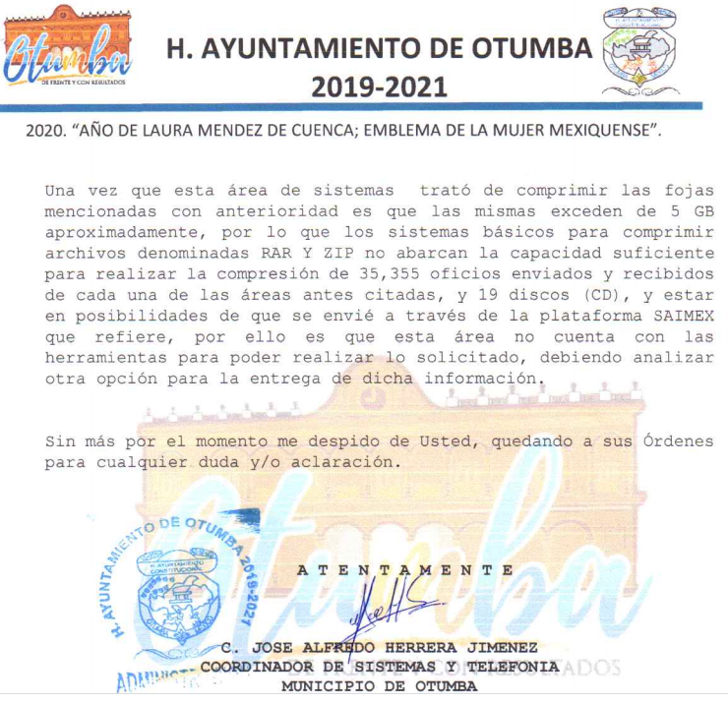

De esta forma, es que EL SUJETO OBLIGADO le señaló que aun y cuando trato de comprimir los archivos objeto de la solicitud de acceso a la información pública en archivos denominados RAR Y ZIP, manifestando que no tienen capacidad suficiente para poder entregar la información por la vía solicitada.

De lo anterior, el ahora RECURRENTE señaló como acto impugnado en el recurso de revisión en estudio “No me fue entregada toda la información y me ofrecen otro tipo de modalidad, aún cuando en el primer correo lo solicité por medios electronicos, es por ello que les envío un tutoríal con el fin de que me puedan entregar la información en versión digital https://www.youtube.com/watch?v=XrEd6b-VxlU” y como razones y motivos de inconformidad “Apesar de que la plataforma no me ofrece otra opción, lo cieerto es que no me entregaron completa la información, ademas lo quieren entregar en un formato no solicitado, es por ello que les envío la loga de un video tutorial para que una vez que guarden la infromación en su Google Drive con capacidad de almacenamiento hasta de 15 GB, me envíen las ligas de acceso a las carpetas, ya que si bien SAIMEX no soporta eniar mucha infomración, si soporta enviar las ligas que no pesan mucho y se puede atener la modadlidad de entrega y ademas completa.”
Bajo lo cual, se actualiza la causal de procedencia en la fracción VIII, de la Ley de en cita que dispone:
“Artículo 179. El recurso de revisión es un medio de protección que la Ley otorga a los particulares, para hacer valer su derecho de acceso a la información pública, y procederá en contra de las siguientes causas:
VIII. La notificación, entrega o puesta a disposición de información en una modalidad o formato distinto al solicitado;”
Por otra parte, es necesario hacer mención de que EL SUJETO OBLIGADO presentó el Informe Justificado mismo; que si bien ratificó su respuesta, le explico la misma y que por ser del conocimiento de las partes y por economía procesar solo se inserta lo medular:
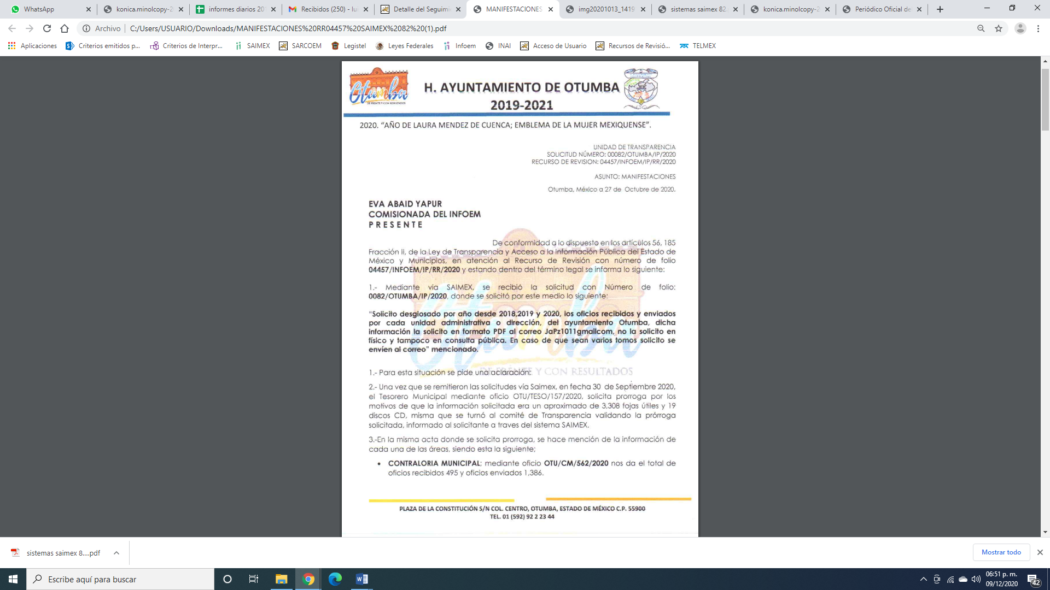
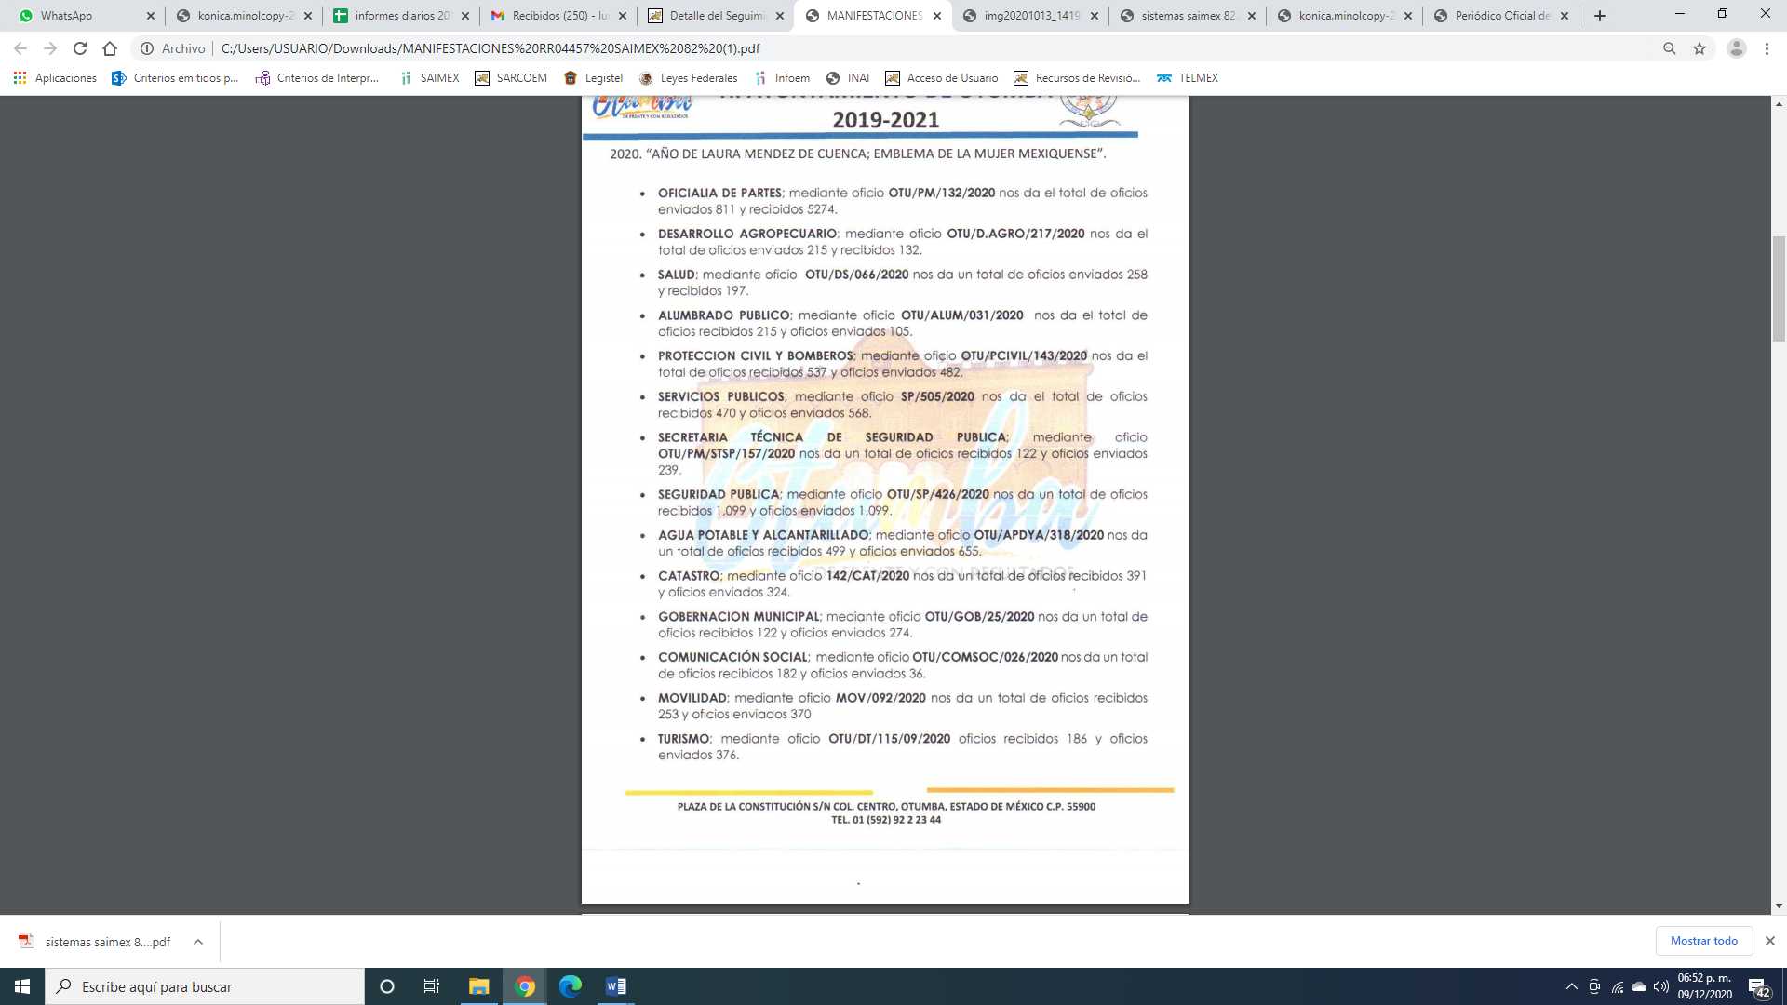
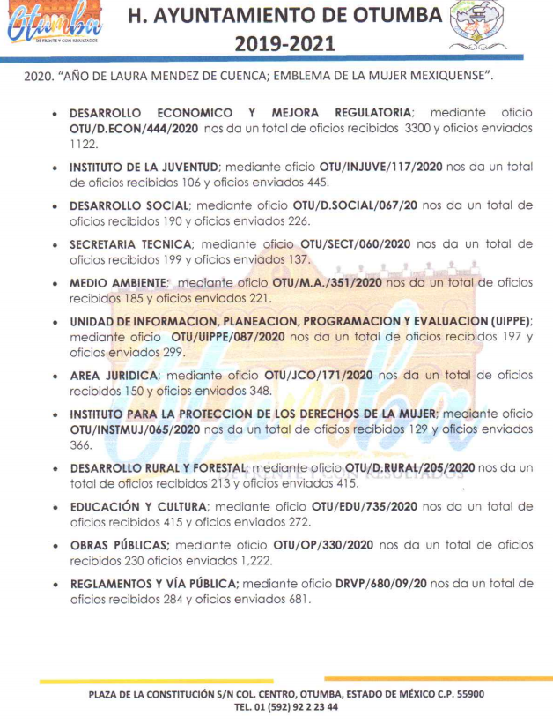
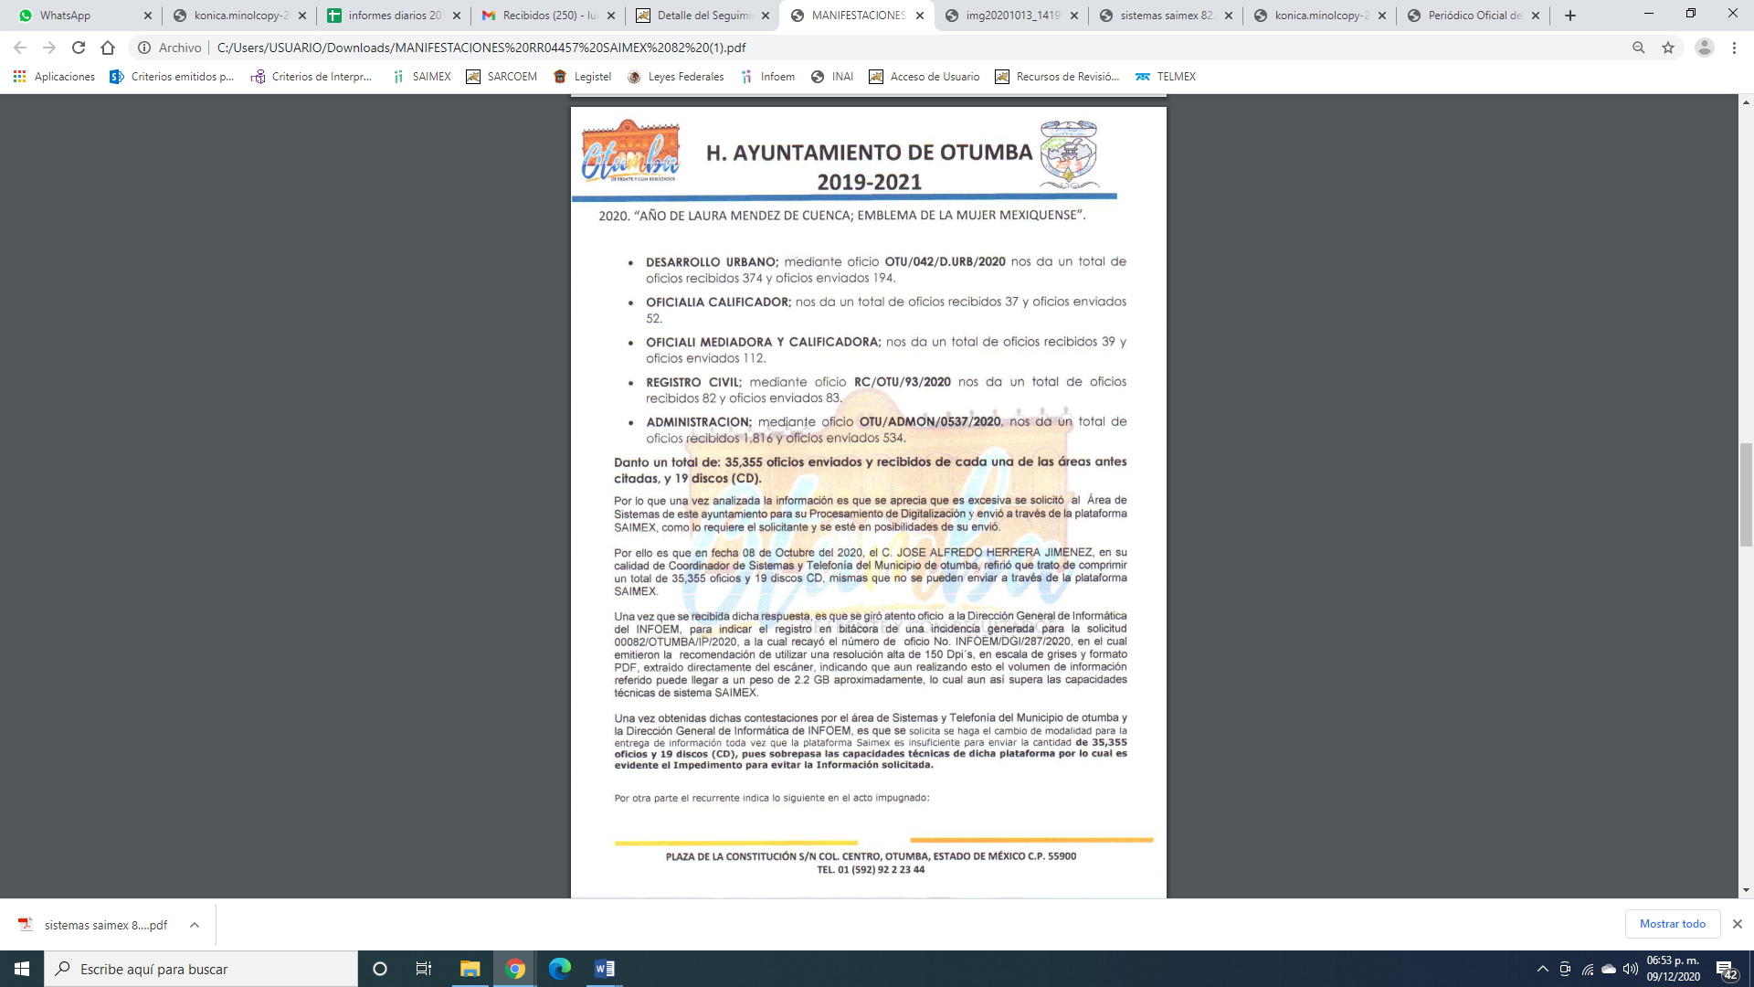
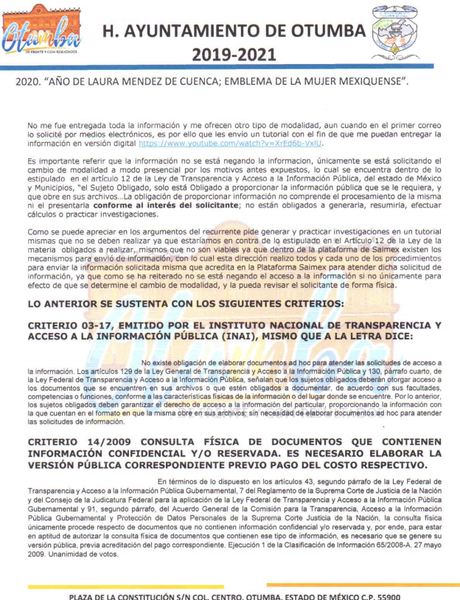
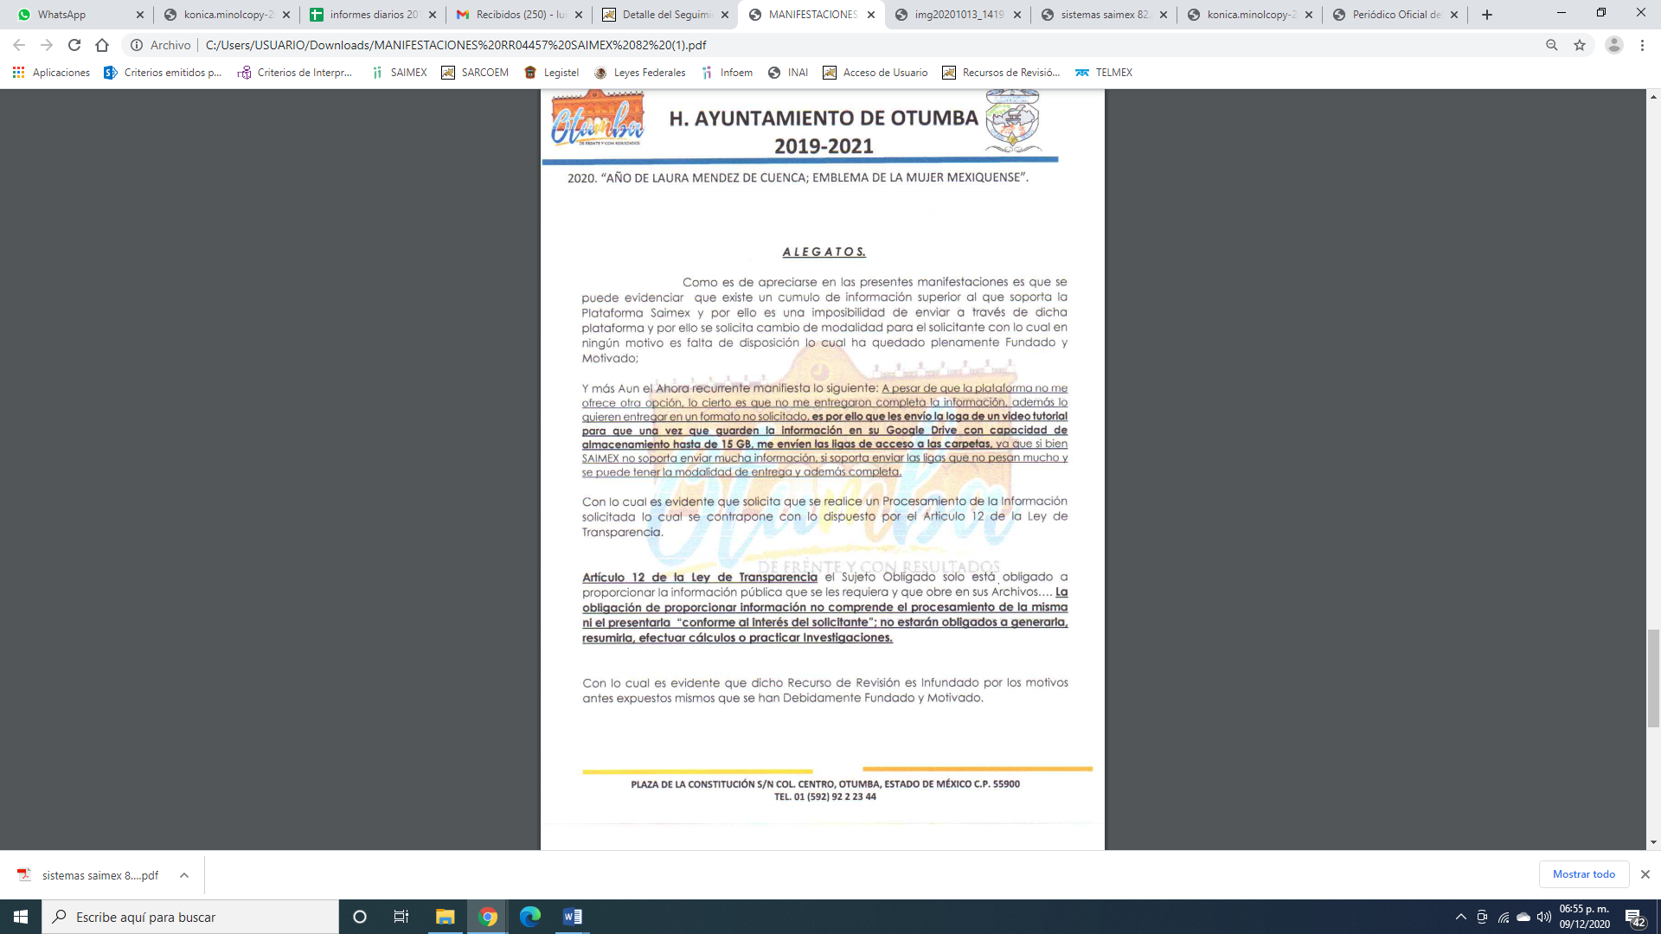
En este sentido, EL SUJETO OBLIGADO se ajusta a lo que dispone el artículo 164 de la Ley de Transparencia y Acceso a la Información Pública del Estado de México y Municipios que dispone:
Artículo 164. El acceso se dará en la modalidad de entrega y, en su caso, de envío elegidos por el solicitante. Cuando la información no pueda entregarse o enviarse en la modalidad solicitada, el sujeto obligado deberá ofrecer otra u otras modalidades de entrega.
En cualquier caso, se deberá fundar y motivar la necesidad de ofrecer otras modalidades.

De lo anterior, se observó que EL SUJETO OBLIGADO en pleno ejercicio de transparentar el derecho de acceso a la información trato de otorgar la documentación en la vía requerida; sin embargo, debido al número de fojas y el tamaño de la información es que le ofreció otra modalidad de entrega.

De igual forma, se ajusta a lo que dispone los Lineamientos par al recepción, trámite y resolución de la solicitudes de acceso a la información pública, acceso, modificación, sustitución, rectificación o supresión parcial o total de datos personales, así como de los recursos de revisión que deberán observar los Sujeto Obligados por la Ley de Transparencia y Acceso a la Información Pública del Estado de México y Municipios que en su numeral cincuenta y cuatro señala:
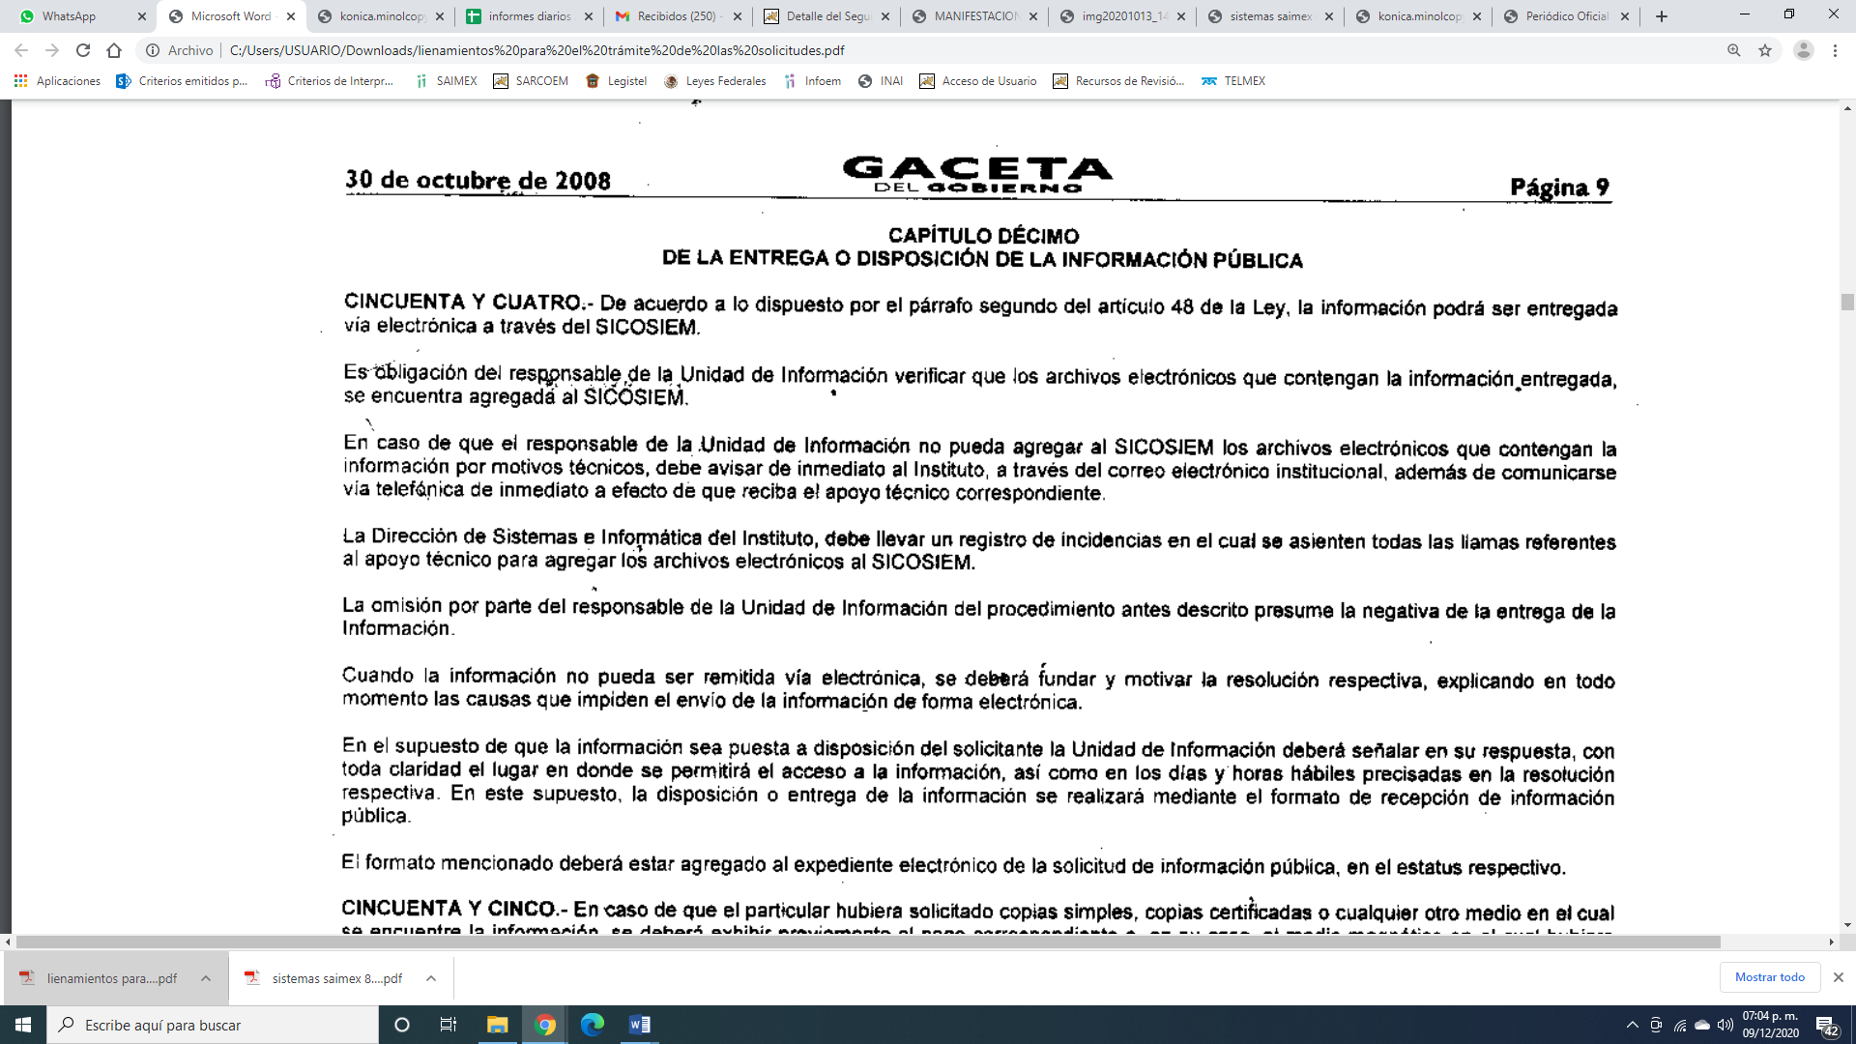

Lo anterior es así, toda vez que EL SUJETO OBLIGADO adjuntó el oficio suscrito por la Directora General de Informática la cual señaló la impasividad técnica de adjuntar la información solicitada vía electrónica, como se observa a continuación:
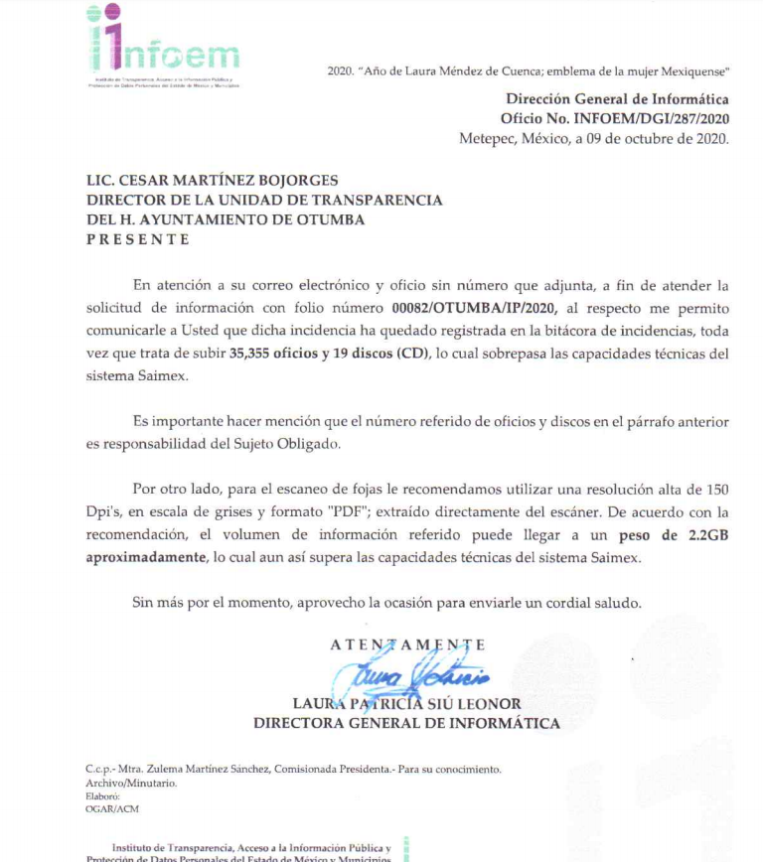

Atento a ello, es que EL SUJETO OBLIGADO motivó su cambio de modalidad al cumplir con lo que establece la normativa en la materia ya que realizó la consulta al área competente del Instituto de Transparencia, Acceso a la Información Pública y Protección de Datos Personales del Estado de México y Municipios, a efecto de verificar si el sistema por el cual se le remite la información podía acceder la capacidad para la entrega, lo cual corroboró la negativa de la entrega por no ser posible dentro de los límites de la capacidad del mismo.

De esta forma fundó el cambio de modalidad en términos de lo que dispone el artículo 158 de la Ley de la materia que dispone:

Artículo 158. De manera excepcional, cuando de forma fundada y motivada así lo determine el sujeto obligado, en aquellos casos en que la información solicitada que ya se encuentre en su posesión implique análisis, estudio o procesamiento de documentos cuya entrega o reproducción sobrepase las capacidades técnicas administrativas y humanas del sujeto obligado para cumplir con la solicitud, en los plazos establecidos para dichos efectos, se podrá poner a disposición del solicitante los documentos en consulta directa, salvo la información clasificada. En todo caso, se facilitará su copia simple o certificada, así como su reproducción por cualquier medio disponible en las instalaciones del sujeto obligado o que, en su caso, aporte el solicitante.

No pasa desapercibido a este Órgano Garante que si bien, existen otras modalidades para poder entregar la información como lo es CD, USB entre otras; también lo es que el particular lo requiere vía electrónica, ello en virtud, de que en sus motivos de inconformidad le indicó al SUJETO OBLIGADO que podría a través de un tutorial de cómo podría comprimir la información para que de esa forma remitirla por la vía requerida, lo cierto es que la Autoridad busco los medios necesarios para poderla enviar, sin embargo por la cantidad y peso no lo podía hacer y por tanto ofreció vía in situ.
Es de lo expuesto, que se tiene por acreditado el cambio de modalidad, sin perder de vista lo que disponen los Lineamientos generales en materia de clasificación y desclasificación de la información, así como para la elaboración de versiones públicas, que establecen literalmente lo siguiente:
DE LA CONSULTA DIRECTA
Sexagésimo séptimo. Para la atención de solicitudes en las que la modalidad de entrega de la información sea la consulta directa y, con el fin de garantizar el acceso a la información que conste en documentos que contengan partes o secciones clasificadas como reservadas o confidenciales en la modalidad antes citada, previamente el Comité de Transparencia del sujeto obligado deberá emitir la resolución en la que funde y motive la clasificación de las partes o secciones que no podrán dejarse a la vista del solicitante.
Sexagésimo octavo. En la resolución del Comité de Transparencia a que se refiere el lineamiento inmediato anterior, se deberán establecer las medidas que el personal encargado de permitir el acceso al solicitante deberá implementar, a fin de que se resguarde la información clasificada, atendiendo a la naturaleza del documento y el formato en el que obra.
Sexagésimo noveno. En caso de que no sea posible otorgar acceso a la información en la modalidad de consulta directa ya sea por la naturaleza, contenido, el formato del documento o características físicas del mismo, el sujeto obligado deberá justificar el impedimento para el acceso a la consulta directa y, de ser posible, ofrecer las demás modalidades en las que es viable el acceso a la información.
Septuagésimo. Para el desahogo de las actuaciones tendientes a permitir la consulta directa, en los casos en que ésta resulte procedente, los sujetos obligados deberán observar lo siguiente:
I. Señalar claramente al particular, en la respuesta a su solicitud, el lugar, día y hora en que se podrá llevar a cabo la consulta de la documentación solicitada. En caso de que, derivado del volumen o de las particularidades de los documentos, el sujeto obligado determine que se requiere más de un día para realizar la consulta, en la respuesta a la solicitud también se deberá indicar esta situación al solicitante y los días, y horarios en que podrá llevarse a cabo.
II. En su caso, la procedencia de los ajustes razonables solicitados y/o la procedencia de acceso en la lengua indígena requerida;
III. Indicar claramente la ubicación del lugar en que el solicitante podrá llevar a cabo la consulta de la información debiendo ser éste, en la medida de lo posible, el domicilio de la Unidad de Transparencia, así como el nombre, cargo y datos de contacto del personal que le permitirá el acceso;
IV. Proporcionar al solicitante las facilidades y asistencia requerida para la consulta de los documentos;
V. Abstenerse de requerir al solicitante que acredite interés alguno;
VI. Adoptar las medidas técnicas, físicas, administrativas y demás que resulten necesarias para garantizar la integridad de la información a consultar, de conformidad con las características específicas del documento solicitado, tales como:
a) Contar con instalaciones y mobiliario adecuado para asegurar tanto la integridad del documento consultado, como para proporcionar al solicitante las mejores condiciones para poder llevar a cabo la consulta directa;
b) Equipo y personal de vigilancia;
c) Plan de acción contra robo o vandalismo;
d) Extintores de fuego de gas inocuo;
e) Registro e identificación del personal autorizado para el tratamiento de los documentos o expedientes a revisar;
f) Registro e identificación de los particulares autorizados para llevar a cabo la consulta directa, y
g) Las demás que, a criterio de los sujetos obligados, resulten necesarias.
VII. Hacer del conocimiento del solicitante, previo al acceso a la información, las reglas a que se sujetará la consulta para garantizar la integridad de los documentos, y
VIII. Para el caso de documentos que contengan partes o secciones clasificadas como reservadas o confidenciales, el sujeto obligado deberá hacer del conocimiento del solicitante, previo al acceso a la información, la resolución debidamente fundada y motivada del Comité de Transparencia, en la que se clasificaron las partes o secciones que no podrán dejarse a la vista del solicitante.
Septuagésimo primero. La consulta física de la información se realizará en presencia del personal que para tal efecto haya sido designado, quien implementará las medidas para asegurar en todo momento la integridad de la documentación, conforme a la resolución que, al efecto, emita el Comité de Transparencia.
El solicitante deberá observar en todo momento las reglas que el sujeto obligado haya hecho de su conocimiento para efectos de la conservación de los documentos.
Septuagésimo segundo. El solicitante deberá realizar la consulta de los documentos requeridos en el lugar, horarios y con la persona destinada para tal efecto.
Si una vez realizada la diligencia, en el tiempo previsto para ello, no fuera posible consultar toda la documentación, el solicitante podrá requerir al sujeto obligado una nueva cita, misma que deberá ser programada indicándole al particular los días y horarios en que podrá llevarse a cabo.
Septuagésimo tercero. Si una vez consultada la versión pública de la documentación, el solicitante requiriera la reproducción de la información o de parte de la misma en otra modalidad, salvo impedimento justificado, los sujetos obligados deberán otorgar acceso a ésta, previo el pago correspondiente, sin necesidad de que se presente una nueva solicitud de información.
La información deberá ser entregada sin costo, cuando implique la entrega de no más de veinte hojas simples.

No pasa desapercibido, que EL SUJETO OBLIGADO señaló que la información consta de 35,355 oficios y 19 discos (CD), por lo que la hacer un pronunciamiento respecto de la información que es requerida por el particular, este Instituto no está facultado para manifestarse sobre la veracidad del mismo, pues no existe precepto legal alguno en la Ley de la materia que lo faculte para, vía recurso de revisión, pronunciarse al respecto. Sirve de apoyo a lo anterior, por analogía, el criterio 31-10 emitido por el entonces Instituto Federal de Acceso a la Información que a la letra dice:

“El Instituto Federal de Acceso a la Información y Protección de Datos no cuenta con facultades para pronunciarse respecto de la veracidad de los documentos proporcionados por los sujetos obligados. El Instituto Federal de Acceso a la Información y Protección de Datos es un órgano de la Administración Pública Federal con autonomía operativa, presupuestaria y de decisión, encargado de promover y difundir el ejercicio del derecho de acceso a la información; resolver sobre la negativa de las solicitudes de acceso a la información; y proteger los datos personales en poder de las dependencias y entidades. Sin embargo, no está facultado para pronunciarse sobre la veracidad de la información proporcionada por las autoridades en respuesta a las solicitudes de información que les presentan los particulares, en virtud de que en los artículos 49 y 50 de la Ley Federal de Transparencia y Acceso a la Información Pública Gubernamental no se prevé una causal que permita al Instituto Federal de Acceso a la Información y Protección de Datos conocer, vía recurso revisión, al respecto.”

Así, y de conformidad con lo establecido en el artículo 12 de la Ley de Transparencia y Acceso a la Información Pública del Estado de México y Municipios EL SUJETO OBLIGADO sólo proporcionará la información que se les requiera y que obre en sus archivos; y con la orientación en respuesta se privilegia el principio de simplicidad y rapidez que rigen las actuaciones de la Autoridades en materia de acceso a la información pública, consagradas en la Ley de Transparencia y Acceso a la Información Pública del Estado de México y Municipios, en sus artículos 2, fracciones I y II, 150 y 173, que señalan:
“Artículo 2. Son objetivos de esta Ley:
I. Establecer la competencia, operación y funcionamiento del Instituto, en materia de transparencia y acceso a la información;
II. Proveer lo necesario para garantizar a toda persona el derecho de acceso a la información pública, a través de procedimientos sencillos, expeditos, oportunos y gratuitos, determinando las bases mínimas sobre las cuales se regirán los mismos;

Artículo 150. El procedimiento de acceso a la información es la garantía primaria del derecho en cuestión y se rige por los principios de simplicidad, rapidez gratuidad del procedimiento, auxilio y orientación a los particulares, así como atención adecuada a las personas con discapacidad y a los hablantes de lengua indígena con el objeto de otorgar la protección más amplia del derecho de las personas.

Artículo 173. Sin perjuicio de lo anteriormente establecido, el procedimiento de acceso a la información se rige por los siguientes principios:
I. Simplicidad y rapidez;
II. Gratuidad del procedimiento; y
III. Auxilio y orientación a los particulares.”
Así, respecto de los documentos que EL SUJETO OBLIGADO debe poner a disposición en consulta directa al particular, deberá hacerlo en versión pública, siguiendo el procedimiento que la ley impone; es decir, mediante acuerdo debidamente fundado y motivado, en términos de los numerales 49, fracción VIII y 132, fracciones I, II y III de la Ley de Transparencia y Acceso a la Información Pública del Estado de México y Municipios, numerales Segundo, fracción XVIII, y del Cuarto al Décimo Primero de los Lineamientos Generales en materia de Clasificación y Desclasificación de la Información, así como para la elaboración de Versiones Públicas, que literalmente expresan:
“Artículo 49. Los Comités de Transparencia tendrán las siguientes atribuciones:
VIII. Aprobar, modificar o revocar la clasificación de la información;
Artículo 132. La clasificación de la información se llevará a cabo en el momento en que:
I. Se reciba una solicitud de acceso a la información;
II. Se determine mediante resolución de autoridad competente; o
III. Se generen versiones públicas para dar cumplimiento a las obligaciones de transparencia previstas en esta Ley.”
“Segundo.- Para efectos de los presentes Lineamientos Generales, se entenderá por:
XVIII. Versión pública: El documento a partir del que se otorga acceso a la información, en el que se testan partes o secciones clasificadas, indicando el contenido de éstas de manera genérica, fundando y motivando la reserva o confidencialidad, a través de la resolución que para tal efecto emita el Comité de Transparencia.
Cuarto. Para clasificar la información como reservada o confidencial, de manera total o parcial, el titular del área del sujeto obligado deberá atender lo dispuesto por el Título Sexto de la Ley General, en relación con las disposiciones contenidas en los presentes lineamientos, así como en aquellas disposiciones legales aplicables a la materia en el ámbito de sus respectivas competencias, en tanto estas últimas no contravengan lo dispuesto en la Ley General.
Los sujetos obligados deberán aplicar, de manera estricta, las excepciones al derecho de acceso a la información y sólo podrán invocarlas cuando acrediten su procedencia.
Quinto. La carga de la prueba para justificar toda negativa de acceso a la información, por actualizarse cualquiera de los supuestos de clasificación previstos en la Ley General, la Ley Federal y leyes estatales, corresponderá a los sujetos obligados, por lo que deberán fundar y motivar debidamente la clasificación de la información ante una solicitud de acceso o al momento en que generen versiones públicas para dar cumplimiento a las obligaciones de transparencia, observando lo dispuesto en la Ley General y las demás disposiciones aplicables en la materia.
Sexto. Los sujetos obligados no podrán emitir acuerdos de carácter general ni particular que clasifiquen documentos o expedientes como reservados, ni clasificar documentos antes de que se genere la información o cuando éstos no obren en sus archivos.
La clasificación de información se realizará conforme a un análisis caso por caso, mediante la aplicación de la prueba de daño y de interés público.
Séptimo. La clasificación de la información se llevará a cabo en el momento en que:
I. Se reciba una solicitud de acceso a la información;
II. Se determine mediante resolución de autoridad competente, o
III. Se generen versiones públicas para dar cumplimiento a las obligaciones de transparencia previstas en la Ley General, la Ley Federal y las correspondientes de las entidades federativas.
Los titulares de las áreas deberán revisar la clasificación al momento de la recepción de una solicitud de acceso a la información, para verificar si encuadra en una causal de reserva o de confidencialidad.
Octavo. Para fundar la clasificación de la información se debe señalar el artículo, fracción, inciso, párrafo o numeral de la ley o tratado internacional suscrito por el Estado mexicano que expresamente le otorga el carácter de reservada o confidencial.
Para motivar la clasificación se deberán señalar las razones o circunstancias especiales que lo llevaron a concluir que el caso particular se ajusta al supuesto previsto por la norma legal invocada como fundamento.
En caso de referirse a información reservada, la motivación de la clasificación también deberá comprender las circunstancias que justifican el establecimiento de determinado plazo de reserva.
Tratándose de información clasificada como confidencial respecto de la cual se haya determinado su conservación permanente por tener valor histórico, ésta conservará tal carácter de conformidad con la normativa aplicable en materia de archivos.
Los documentos contenidos en los archivos históricos y los identificados como históricos confidenciales no serán susceptibles de clasificación como reservados.
Noveno. En los casos en que se solicite un documento o expediente que contenga partes o secciones clasificadas, los titulares de las áreas deberán elaborar una versión pública fundando y motivando la clasificación de las partes o secciones que se testen, siguiendo los procedimientos establecidos en el Capítulo IX de los presentes lineamientos.
Décimo. Los titulares de las áreas, deberán tener conocimiento y llevar un registro del personal que, por la naturaleza de sus atribuciones, tenga acceso a los documentos clasificados. Asimismo, deberán asegurarse de que dicho personal cuente con los conocimientos técnicos y legales que le permitan manejar adecuadamente la información clasificada, en los términos de los Lineamientos para la Organización y Conservación de Archivos.
En ausencia de los titulares de las áreas, la información será clasificada o desclasificada por la persona que lo supla, en términos de la normativa que rija la actuación del sujeto obligado.
Décimo primero. En el intercambio de información entre sujetos obligados para el ejercicio de sus atribuciones, los documentos que se encuentren clasificados deberán llevar la leyenda correspondiente de conformidad con lo dispuesto en el Capítulo VIII de los presentes lineamientos.” (Sic)

Atento a lo anterior, es importante señalar que el derecho de acceso a la información pública tiene como limitante el respeto a la intimidad y a la vida privada de las personas, es por ello que este Instituto debe cuidar que los datos personales que obren en poder de los Sujetos Obligados sean protegidos y únicamente se den a conocer aquéllos que abonen a la rendición de cuentas y a la transparencia en el ejercicio de las atribuciones que tienen conferidas. De este modo, en armonía entre los principios constitucionales de máxima publicidad y de protección de datos personales, la ley permite la elaboración de versiones públicas en las que se suprima aquella información relacionada con la vida privada de los particulares, en el presente caso, pudiera ser el nombre y domicilio del lugar donde se llevó a cabo dicha verificación; toda vez, que al tratarse de datos que hacen identificable a una persona deben protegerse y por lo tanto se deben salvaguardar dichos datos, ya que en nada abona a la transparencia o rendición de cuentas dicha información, de conformidad en el supuesto del artículo 143, fracción I de la Ley de Transparencia en comento, que a continuación se inserta:

“Artículo 143. Para los efectos de esta Ley se considera información confidencial, la clasificada como tal, de manera permanente, por su naturaleza, cuando:
I. Se refiera a la información privada y los datos personales concernientes a una persona física o jurídico colectiva identificada o identificable;”
Así, respecto de los documentos que EL SUJETO OBLIGADO ha de entregar en versión pública, se deberá omitir, eliminar o suprimir la información personal de los servidores públicos, como Registro Federal de Contribuyentes (RFC), Clave Única de Registro de Población (CURP), clave del Instituto de Seguridad Social del Estado de México y Municipios (ISSEMyM), número de cuenta o cualquier otro dato que ponga en riesgo la vida, seguridad de las personas cuya información pudiera obrar en los documentos que deberá de poner a la vista del particular.
En el caso específico de la información solicitada, obran datos que son considerados confidenciales, cuyo acceso debe ser restringido, los cuales deben testarse al momento de la elaboración de versiones públicas, como es el caso del RFC, CURP, teléfonos particulares entre otros.
Por cuanto hace al RFC de las personas físicas, constituye un dato personal, ya que se genera con caracteres alfanuméricos obtenidos a partir del nombre en mayúsculas sin acentos ni diéresis y la fecha de nacimiento de cada persona; es decir la primera letra del apellido paterno; seguida de la primera letra Vocal del primer apellido; seguida de la primera letra del segundo apellido y por último la primera letra del nombre, posterior la fecha de nacimiento año/mes/día y finalmente la homoclave; la cual, para su obtención es necesario acreditar personalidad, fecha de nacimiento entre otros con documentos oficiales.
Al respecto, es aplicable el Criterio 19/17 de la Segunda Época, emitido por el Instituto Nacional de Transparencia, Acceso a la Información y Protección de Datos Personales, que dice:
“Registro Federal de Contribuyentes (RFC) de personas físicas. El RFC es una clave de carácter fiscal, única e irrepetible, que permite identificar al titular, su edad y fecha de nacimiento, por lo que es un dato personal de carácter confidencial.
Resoluciones:
• RRA 0189/17. Morena. 08 de febrero de 2017. Por unanimidad. Comisionado Ponente Joel Salas Suárez.
• RRA 0677/17. Universidad Nacional Autónoma de México. 08 de marzo de 2017. Por unanimidad. Comisionado Ponente Rosendoevgueni Monterrey Chepov.
• RRA 1564/17. Tribunal Electoral del Poder Judicial de la Federación. 26 de abril de 2017. Por unanimidad. Comisionado Ponente Oscar Mauricio Guerra Ford.” (Sic)
(Énfasis añadido)
De lo anterior, se desprende que el RFC se vincula al nombre de su titular, permitiendo identificar la edad de la persona y fecha de nacimiento, determinando la identificación de dicha persona para efectos fiscales, por lo que éste constituye un dato personal que concierne a una persona física identificada e identificable en términos de los artículos 3, fracción IX de la Ley de Transparencia y Acceso a la Información Pública del Estado de México y Municipios y 4, fracción XI de la Ley de Protección de Datos Personales en Posesión de Sujetos Obligados del Estado de México y Municipios.
Por cuanto hace a la CURP, constituye un dato personal, ya que tiene como finalidad registrar a cada una de las personas que integran la población del país, con los datos que permitan certificar y acreditar fehacientemente su identidad, la cual servirá para identificarla de manera individual.
Lo anterior, tiene sustento en los artículos 86 y 91 de la Ley General de Población, la cual señala lo siguiente:
“Artículo 86. El Registro Nacional de Población tiene como finalidad registrar a cada una de las personas que integran la población del país, con los datos que permitan certificar y acreditar fehacientemente su identidad.
Artículo 91. Al incorporar a una persona en el Registro Nacional de Población, se le asignará una clave que se denominará Clave Única de Registro de Población. Esta servirá para registrarla e identificarla en forma individual.”
(Énfasis añadido)
Ahora bien, la CURP está integrada de 18 elementos representados por letras y números, que se generan a partir de los datos contenidos en un documento probatorio de identidad (acta de nacimiento, carta de naturalización o documento migratorio), la cual se integra de la primera letra del apellido paterno; seguida de la primera letra Vocal del primer apellido; seguida de la primera letra del segundo apellido y por último la primera letra del nombre; fecha de nacimiento año/mes/día; sexo; Entidad Federativa de nacimiento; consonantes internas del nombre y apellidos; un diferenciador de homonimia y siglo; y un digito verificador, que garantizan la correcta integración.
Al respecto, el Instituto Nacional de Transparencia, Acceso a la Información y Protección de Datos Personales (INAI), a través del Criterio 18/17 de la Segunda Época, señala literalmente lo siguiente:
“Clave Única de Registro de Población (CURP). La Clave Única de Registro de Población se integra por datos personales que sólo conciernen al particular titular de la misma, como lo son su nombre, apellidos, fecha de nacimiento, lugar de nacimiento y sexo. Dichos datos, constituyen información que distingue plenamente a una persona física del resto de los habitantes del país, por lo que la CURP está considerada como información confidencial.
Resoluciones:
• RRA 3995/16. Secretaría de la Defensa Nacional. 1 de febrero de 2017. Por unanimidad. Comisionado Ponente Rosendoevgueni Monterrey Chepov.
• RRA 0937/17. Senado de la República. 15 de marzo de 2017. Por unanimidad. Comisionada Ponente Ximena Puente de la Mora.
• RRA 0478/17. Secretaría de Relaciones Exteriores. 26 de abril de 2017. Por unanimidad. Comisionada Ponente Areli Cano Guadiana.” (Sic)
(Énfasis añadido)
De lo anterior, se desprende que la CURP se encuentra vinculada al nombre y apellidos de la persona, permitiendo identificar fecha y lugar de nacimiento, así como el sexo; datos que únicamente le atañen a su titular, por lo que, ésta constituye un dato personal que concierne a una persona física identificada e identificable en términos de los artículos 2, fracción II de la Ley de Transparencia y Acceso a la Información Pública del Estado de México y Municipios y 4, fracción XI de la Ley de Protección de Datos Personales en Posesión de Sujetos Obligados del Estado de México y Municipios.
En ese sentido, sólo podrán ser testados los datos que actualicen las hipótesis normativas previstas en el precepto legal señalado con anterioridad y deberá procederse a su clasificación en versión pública, debidamente fundado y motivado dándole certeza al particular del porque la información testada o que se suprimió encuadra en los supuesto de la normativa en cita.
Refuerza lo argumentado, lo que la Suprema Corte de Justicia de la Nación ha establecido en la siguiente jurisprudencia respecto a qué debe entenderse por fundamentación y motivación, como se observa:

“FUNDAMENTACIÓN Y MOTIVACIÓN. La debida fundamentación y motivación legal, deben entenderse, por lo primero, la cita del precepto legal aplicable al caso, y por lo segundo, las razones, motivos o circunstancias especiales que llevaron a la autoridad a concluir que el caso particular encuadra en el supuesto previsto por la norma legal invocada como fundamento.
SEGUNDO TRIBUNAL COLEGIADO DEL SEXTO CIRCUITO.
Amparo directo 194/88. Bufete Industrial Construcciones, S.A. de C.V. 28 de junio de 1988. Unanimidad de votos. Ponente: Gustavo Calvillo Rangel. Secretario: Jorge Alberto González Álvarez.
Revisión fiscal 103/88. Instituto Mexicano del Seguro Social. 18 de octubre de 1988. Unanimidad de votos. Ponente: Arnoldo Nájera Virgen. Secretario: Alejandro Esponda Rincón.
Amparo en revisión 333/88. Adilia Romero. 26 de octubre de 1988. Unanimidad de votos. Ponente: Arnoldo Nájera Virgen. Secretario: Enrique Crispín Campos Ramírez.
Amparo en revisión 597/95. Emilio Maurer Bretón. 15 de noviembre de 1995. Unanimidad de votos. Ponente: Clementina Ramírez Moguel Goyzueta. Secretario: Gonzalo Carrera Molina.
Amparo directo 7/96. Pedro Vicente López Miro. 21 de febrero de 1996. Unanimidad de votos. Ponente: María Eugenia Estela Martínez Cardiel. Secretario: Enrique Baigts Muñoz.”

De igual forma, el Cuarto Tribunal Colegiado en Materia Administrativa del Primer Circuito señala:

“FUNDAMENTACIÓN Y MOTIVACIÓN. EL ASPECTO FORMAL DE LA GARANTÍA Y SU FINALIDAD SE TRADUCEN EN EXPLICAR, JUSTIFICAR, POSIBILITAR LA DEFENSA Y COMUNICAR LA DECISIÓN. El contenido formal de la garantía de legalidad prevista en el artículo 16 constitucional relativa a la fundamentación y motivación tiene como propósito primordial y ratio que el justiciable conozca el "para qué" de la conducta de la autoridad, lo que se traduce en darle a conocer en detalle y de manera completa la esencia de todas las circunstancias y condiciones que determinaron el acto de voluntad, de manera que sea evidente y muy claro para el afectado poder cuestionar y controvertir el mérito de la decisión, permitiéndole una real y auténtica defensa. Por tanto, no basta que el acto de autoridad apenas observe una motivación pro forma pero de una manera incongruente, insuficiente o imprecisa, que impida la finalidad del conocimiento, comprobación y defensa pertinente, ni es válido exigirle una amplitud o abundancia superflua, pues es suficiente la expresión de lo estrictamente necesario para explicar, justificar y posibilitar la defensa, así como para comunicar la decisión a efecto de que se considere debidamente fundado y motivado, exponiendo los hechos relevantes para decidir, citando la norma habilitante y un argumento mínimo pero suficiente para acreditar el razonamiento del que se deduzca la relación de pertenencia lógica de los hechos al derecho invocado, que es la subsunción.
CUARTO TRIBUNAL COLEGIADO EN MATERIA ADMINISTRATIVA DEL PRIMER CIRCUITO.
Amparo directo 447/2005. Bruno López Castro. 1o. de febrero de 2006. Unanimidad de votos. Ponente: Jean Claude Tron Petit. Secretaria: Claudia Patricia Peraza Espinoza.
Amparo en revisión 631/2005. Jesús Guillermo Mosqueda Martínez. 1o. de febrero de 2006. Unanimidad de votos. Ponente: Jean Claude Tron Petit. Secretaria: Alma Margarita Flores Rodríguez.
Amparo directo 400/2005. Pemex Exploración y Producción. 9 de febrero de 2006. Unanimidad de votos. Ponente: Jesús Antonio Nazar Sevilla. Secretaria: Ángela Alvarado Morales.
Amparo directo 27/2006. Arturo Alarcón Carrillo. 15 de febrero de 2006. Unanimidad de votos. Ponente: Hilario Bárcenas Chávez. Secretaria: Karla Mariana Márquez Velasco.
Amparo en revisión 78/2006. Juan Alcántara Gutiérrez. 1o. de marzo de 2006. Unanimidad de votos. Ponente: Hilario Bárcenas Chávez. Secretaria: Mariza Arellano Pompa.”

Atento a lo anterior, de conformidad con el artículo 186, fracción III de la Ley de Transparencia y Acceso a la Información Pública del Estado de México y Municipios, se determina MODIFICAR la respuesta del SUJETO OBLIGADO.

Así, con fundamento en lo prescrito en los artículos 5 párrafos vigésimo, vigésimo primero y vigésimo segundo de la Constitución Política del Estado Libre y Soberano de México; 2 fracción II, 29, 36 fracciones I y II, 176, 178, 179, 181, 185 fracción I, 186 y 188 de la Ley de Transparencia y Acceso a la Información Pública del Estado de México y Municipios, este Pleno:

R E S U E L V E
PRIMERO. Resultan parcialmente fundadas las razones o motivos de inconformidad hechas valer por EL RECURRENTE, en términos del Considerando QUINTO de la presente resolución.

SEGUNDO. Se MODIFICA la respuesta del SUJETO OBLIGADO otorgada a la solicitud de información número 00082/OTUMBA/IP/2020, en términos del Considerando QUINTO, y, permita al RECURRENTE, de ser procedente en versión pública, la consulta directa de lo siguiente:

“Los oficios recibidos y enviados por cada unidad administrativa del Municipio de Otumba, desde el 1 de enero de 2018 al 1 de septiembre de 2020.

A efecto de dar cumplimiento a lo anterior EL SUJETO OBLIGADO deberá indicarle día, hora, lugar y servidor público que otorgará el acceso a la consulta de la información, facilitando su reproducción en cualquier medio disponible o que en su caso aporte el solicitante.

Debiendo notificar al RECURRENTE el Acuerdo de Clasificación de la información que emita el Comité de Transparencia con motivo de la versión pública”
TERCERO. Notifíquese al Titular de la Unidad de Transparencia del SUJETO OBLIGADO, para que conforme a los artículos 186, último párrafo y 189, párrafo segundo de la Ley de Transparencia y Acceso a la Información Pública del Estado de México y Municipios, dé cumplimiento a lo ordenado dentro del plazo de diez días hábiles, debiendo informar a este Instituto en un plazo de tres días hábiles siguientes sobre el cumplimiento dado a la presente resolución.

CUARTO. Con fundamento en el artículo 198 de la Ley de Transparencia y Acceso a la Información Pública del Estado de México y Municipios, se apercibe al SUJETO OBLIGADO que, en caso de negarse a cumplir la presente resolución, o hacerlo de manera parcial, se actuará de conformidad con lo previsto en los artículos 213, 214, 216 y 217 de dicha Ley.

QUINTO. Notifíquese a LA RECURRENTE la presente resolución.

SEXTO. Hágase del conocimiento a LA RECURRENTE que de conformidad con lo establecido en el artículo 196 de la Ley de Transparencia y Acceso a la Información Pública del Estado de México y Municipios, podrá impugnarla vía Juicio de Amparo en los términos de las leyes aplicables.
ASÍ LO RESUELVE, POR UNANIMIDAD DE VOTOS, EL PLENO DEL INSTITUTO DE TRANSPARENCIA, ACCESO A LA INFORMACIÓN PÚBLICA Y PROTECCIÓN DE DATOS PERSONALES DEL ESTADO DE MÉXICO Y MUNICIPIOS, CONFORMADO POR LOS COMISIONADOS; ZULEMA MARTÍNEZ SÁNCHEZ, EVA ABAID YAPUR, JOSÉ GUADALUPE LUNA HERNÁNDEZ, JAVIER MARTÍNEZ CRUZ y LUIS GUSTAVO PARRA NORIEGA; EN LA TRIGÉSIMA PRIMERA SESIÓN ORDINARIA CELEBRADA EL DIECISÉIS DE DICIEMBRE DE DOS MIL VEINTE, ANTE EL SECRETARIO TÉCNICO DEL PLENO ALEXIS TAPIA RAMÍREZ.

Zulema Martínez Sánchez
Comisionada Presidenta
(RÚBRICA)
Eva Abaid Yapur  Comisionada  (RÚBRICA) | José Guadalupe Luna Hernández  Comisionado  (RÚBRICA)
Javier Martínez Cruz  Comisionado  (RÚBRICA) | Luis Gustavo Parra Noriega  Comisionado  (RÚBRICA)
Alexis Tapia Ramírez
Secretario Técnico del Pleno
(RÚBRICA)

Esta hoja corresponde a la resolución del dieciséis de diciembre de dos mil veinte, emitida en el recurso de revisión 04457/INFOEM/IP/RR/2020.
YSM/LAGO

